2014年全国初中化学素质和实验能力测试(第24届天原杯)复试试题
可能用到的相对原子质量：
H－1、C－12、N－14、O－16、Na－23、Mg－24、Al－27、S－32、Cl－35.5、K－39、Ca－40
Mn－55、Fe－56、Cu－64、Zn－65、Ag－108、Sn－119、Ba－137、Hg－201、Pb－207
一、选择题(本题包括15个小题，每小题2分，共30分。每小题有1个或2个选项符合题意。)
1．“信息”“材料”和“能源”被称为新科技革命的三大支柱。下列有关说法错误的是 ( )
A. 我国发射的“嫦娥三号”月球探测器使用了复合材料
B. 用耐高温的陶瓷制成的发动机，能提高能源的利用效率
C. 发展新能源，主要是把煤、石油转化为气态燃料来提高能源的利用率
D. 光导纤维传导光信号进行通信，SiO₂是制造光导纤维的主要原料。
2．航天飞机表面覆盖石墨瓦，主要是利用石墨 ( )
A．具有导电性、防辐射 B．密度小，减轻机身重量
C．熔点高、化学性质稳定 D．硬度小，有润滑作用
3．绿色荧光蛋白简称GFP，在氧化状态下产生荧光，强还原剂能使GFP转变为非荧光型体，后者一旦重新暴露在空气或氧气中，荧光便立即得到恢复。下列说法错误的是 ( )
A. GFP具有很强的氧化性 B. 可用GFP标记研究特定的反应
C. GFP的发光是将化学能转化为光能 D. GFP产生荧光受外界环境影响
4. 用下图实验装置制取干燥的气体正确的是 ( )
 | A | B | C | 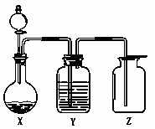D
X | 大理石与  盐酸 | 锌粒与稀硫 | 双氧水与二氧化锰 | 二氧化锰与氯酸钾
Y | 浓硫酸 | 浓硫酸 | 浓硫酸 | 浓硫酸
Z | CO₂ | H₂ | O₂ | O₂
5．用Na₂SO₄溶液[含有少量杂质Fe₂(SO₄)₃]制取Na₂SO₄•10H₂O晶体，可供选择的操作有：①加适量H₂SO₄溶液(指示剂控制)；②加金属Na；③蒸发、冷却、结晶、倾倒；④加过量NaOH；⑤加强热脱结晶水；⑥过滤。正确的操作步聚是 ( )
A．②⑥③ B．④⑥①③ C．④⑥③② D．②⑥①③⑤
6．一定温度和压强下，乙腈(CH₃CN)是极易溶于水的无色液体，向质量分数为a的乙腈水溶液中加入等体积的水，所得溶液中乙腈的质量分数为0.4a。若同样条件下乙腈的密度为d₁，水的密度为d₂，则下列说法正确的是 ( )
A. d₁＞d₂ B. d₁＜d₂ C. d₁=d₂ D. 无法确定
7. 高锰酸钾溶液显紫红色，与证明它是MnO₄⁻⁻，而不是K＋呈现的颜色的实验操作无关的是 ( )
A. 观察氯化钾溶液没有颜色
B. 在氯化钾溶液中加入适量锌粉振荡，没有明显变化
C. 在稀高锰酸钾溶液中加入适量锌粉振荡，紫红色褪去
D. 将高锰酸钾晶体加热分解，所剩固体质量减少
8. 20℃时，将等质量不含结晶水的甲、乙固体分别加入到盛有100 g 水的烧杯中，充分搅拌后现象如图1，加热到50℃时现象如图2(不考虑水分蒸发)，甲、乙固体的溶解度曲线如图3。下列说法错误的是 ( )
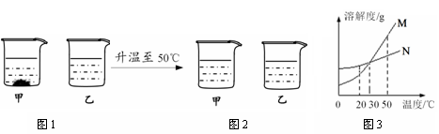
A．图1中，甲一定是饱和溶液 B．图2中，两溶液中溶质的质量分数一定相等
C．图3中，M表示甲的溶解度曲线 D．图2中，两溶液降温至30℃一定都不会析出晶体
9．地球上缺少淡水，若将海水淡化供应饮用水，下列方法在原理上可行的是 ( )
A．加明矾使海水中的盐分沉淀而淡化 B．利用太阳能将海水蒸发冷凝
C．控制条件使海水结冰以获取淡水 D．加碱使海水中的有害金属离子沉淀而淡化
10. 已知CuSO₄溶液分别与Na₂CO₃溶液、Na₂S溶液的反应情况如下：
(1)CuSO₄溶液与Na₂CO₃溶液混合
主要反应是：CuSO₄＋Na₂CO₃＋H₂O = Na₂SO₄＋Cu(OH)₂↓＋CO₂↑
次要反应是：CuSO₄＋Na₂CO₃ = Na₂SO₄＋CuCO₃↓
(2)CuSO₄溶液与Na₂S溶液混合
主要反应是：CuSO₄＋Na₂S = Na₂SO₄＋CuS↓
很难发生的反应是：CuSO₄＋Na₂S＋2H₂O = Na₂SO₄＋Cu(OH)₂↓＋H₂S↑
下列几种物质的溶解度大小的比较中，正确的是 ( )
A．CuS<Cu(OH)₂<CuCO₃ B．CuS>Cu(OH)₂>CuCO₃
C．Cu(OH)₂>CuCO₃>CuS D．Cu(OH)₂<CuCO₃<CuS
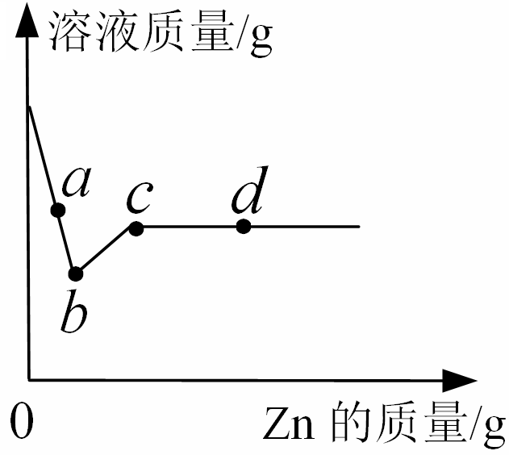
11. 向一定质量AgNO₃和Cu(NO₃)₂的混合溶液中加入Zn，溶液质量与加入Zn的质量关系如右图所示。下列说法正确的是 ( )
A．取a点溶液，滴加稀盐酸，无白色沉淀
B．c点溶液中溶质为Zn(NO₃)₂
C．若取b～c段固体，滴加稀盐酸，无气泡产生
D．取d点的固体有2种
12. 取两份等质量的xCuCO₃·yCu(OH)₂固体，在一份中加入过量盐酸，生成CO₂ 6.6 g；加热另一份使其完全分解，得到CuO 20.0 g。则x和y的关系正确的是 ( )
A．x∶y = 1∶1 B．x∶y =2∶3 C. x∶y =3∶2 D. x∶y =2∶1
13．a、b、c、d是HCl、BaCl₂、AgNO₃、Na₂CO₃四种溶液中的一种，现将它们两两混合的现象列入下表：
反应物 | a+b | c+d | a+d | a+c | b+d
现象 | 沉淀 | 沉淀 | 沉淀 | 沉淀 | 无色气体
由上述现象可推知a、b、c、d依次是 ( )
A．HCl、BaCl₂、AgNO₃、Na₂CO₃ B．AgNO₃、HCl、Na₂CO₃、BaCl₂
C．BaCl₂、Na₂CO₃、AgNO₃、HCl D．AgNO₃、HCl、BaCl₂、Na₂CO₃
14．聚合氯化铝(PAC)的化学式为[Al₂(OH)_{n}Cl_{6－n}]_{m}，是无机高分子混凝剂。它是以软铝矿(主要成分是Al₂O₃·H₂O)为原料制备……，最后一步反应是将Al(OH)₃凝胶与[Al(OH)₂(H₂O)₄]Cl按照一定配比恰好完全反应制得PAC，则该反应中两种反应物的计量数之比为 ( )
A．1∶1 B. C. D.
15．某无色气体可能含有H₂、CO、CH₄ INCLUDEPICTURE "C://Users/ppp/pepuser/AppData/Local/Local Settings/Temp/ksohtml/wps_clip_image-26854.png" \* MERGEFORMATINET INCLUDEPICTURE "C://Users/ppp/pepuser/AppData/Local/Local Settings/Temp/ksohtml/wps_clip_image-26854.png" \* MERGEFORMATINET INCLUDEPICTURE "C://Users/ppp/pepuser/AppData/Local/Local Settings/Temp/ksohtml/wps_clip_image-26854.png" \* MERGEFORMATINET INCLUDEPICTURE "C://Users/ppp/pepuser/AppData/Local/Local Settings/Temp/ksohtml/wps_clip_image-26854.png" \* MERGEFORMATINET INCLUDEPICTURE "C://Users/ppp/pepuser/AppData/Local/Local Settings/Temp/ksohtml/wps_clip_image-26854.png" \* MERGEFORMATINET 中的一种或几种，依次进行下列实验(假设每一步反应或吸收均完全)：①无色气体在氧气中充分燃烧；②燃烧生成的气体通过盛浓硫酸的洗气瓶，装置质量增加10.8 g；③再将剩余气体通过盛NaOH溶液的洗气瓶，装置质量增加13.2 g。下列推断不正确的是 ( )
A. 该气体一定含有H₂、CO、CH₄ B. 该气体可能含有H₂和CO
C. 该气体可能含有CO和CH₄ D. 该气体可能含有CH₄
二、填空题(本题包括10个小题，共40分)
16．化学是造福人类的科学。请回答下列问题。
(1)化肥为保证粮食丰产起到了重要作用。常用化肥有：①尿素 CO(NH₂)₂，②硝酸钾KNO₃，③硝酸铵 NH₄NO₃，④Ca(H₂PO₄)₂ 。上述化肥中属于复合肥的是_____________(填序号)
(2)硫酸钡可用作诊断胃病的造影剂(钡餐)可溶性的钡盐是有毒的，如果病人误服了碳酸钡，会发生中毒。如果中毒，应立即服用泻盐(MgSO₄)解毒。请解释误服碳酸钡引起中毒的原因___________________________，发生反应的化学方程式为________________________；用泻盐可以解毒的原因是_________________________，相应的化学方程式为____________________________________。
(3)黑火药是我国古代四大发明之一，黑火药爆炸原理可用下式表示：2KNO₃ + S + 3C = X + N₂ ↑+ 3CO₂ ↑。请据此推出X的化学式_______。
17．饮食中和形成二氧化碳有关的几个问题。
(1)馒头：面团经发酵后显酸性，向其中加入的适量碳酸钠会转化为碳酸氢钠，面团蒸熟过程中，碳酸氢钠分解释放的二氧化碳形成气孔，所以馒头松软可口。请配平碳酸氢钠分解的化学方程式：
NaHCO₃ — Na₂CO₃ + CO₂ + H₂O
(2)油饼(油条)：向发酵的面团中加入碳酸钠的同时，加入适量明矾[K₂SO₄·Al₂(SO₄)₃·24H₂O]，成型后放入热油中，炸制过程中会生成较多气体，使油饼松脆可口。请配平下列化学方程式：
K₂SO₄·Al₂(SO₄)₃·24H₂O + NaHCO₃ — K₂SO₄ + Na₂SO₄ + Al(OH)₃ + CO₂ + H₂O
(3)食用这种油饼会摄入少量氢氧化铝，对人体健康不利。为避免摄入氢氧化铝，市售不含铝的膨松剂的主要成分是：NaHCO₃和Ca(H₂PO₄)₂，请配平下列化学方程式：
Ca(H₂PO₄)₂ + NaHCO₃ — CaHPO₄ + Na₂HPO₄ + CO₂ + H₂O
18. 三聚氰胺的化学式为C₃H₆N₆，其中氮元素的质量分数为____________；常见蛋白质的含氮量相近，平均约为16%，请解释为什么不法商贩要在奶制品中添加三聚氰胺：_____________________________________________________________________。
19. 将反应 4(NH₄)₂SO₄ △ N₂↑+6NH₃↑+3SO₂↑+SO₃↑+7H₂O 产生的气体通入BaCl₂溶液，产生两种沉淀，请写出沉淀的化学式：__________________。
20．实验室里有四只编号为I、II、III、IV但无试剂名称标签的试剂瓶，分别盛有盐酸、氯化镁溶液、氢氧化钠溶液和硫酸钠溶液。为确认试剂名称，进行如下三个实验(还可使用硝酸银溶液)，实验均没有明显现象。
(a)向溶液I中滴入少量溶液II，在所得的混和溶液中滴加少量的溶液III；(b)将溶液I加入溶液III中；
(c)向溶液IV中滴加少量硝酸银溶液(溶液较稀，微溶物不产生沉淀) 请回答下列问题。
(1)盐酸是 号，硫酸钠是 号。
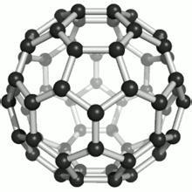
(2)先将II与III混和，再加入I，现象是 ，
有关的化学方程式是 。
21. C₆₀的模型如右图所示，每个碳原子和相邻的_________个碳原子以小棍结合。若要搭建一个这样的模型，需要代表碳原子的小球_________个，需要代表化学键的连接小球的小棍__________根。
22. 向含有NaOH和Ca(OH)₂的混合溶液中缓缓通入CO₂直到过量。其现象为：沉淀……。请按照先后顺序写出相应生成盐的化学式：______________________。
23. 1 L海水在逐渐浓缩过程中析出盐的种类和质量(单位：g)的关系如下表所示：
海水密度(g.mL⁻¹) | CaSO₄ | NaCl | MgCl₂ | MgSO₄ | NaBr
1.13 | 0.56
1.20 | 0.91
1.21 | 0.05 | 3.26 | 0.004 | 0.008
1.22 | 0.015 | 9.65 | 0.01 | 0.04
1.26 | 0.01 | 2.64 | 0.02 | 0.02 | 0.04
1.31 |  | 1.40 | 0.54 | 0.03 | 0.06
(1)根据表中数据可知普通海水的密度小于____g/mL。
(2) 在海水晒盐的过程中，卤水的密度应控制在什么范围内？____________。原因是：______________________________。
24．某化工厂用废硫酸制备K₂SO₄的流程如下：
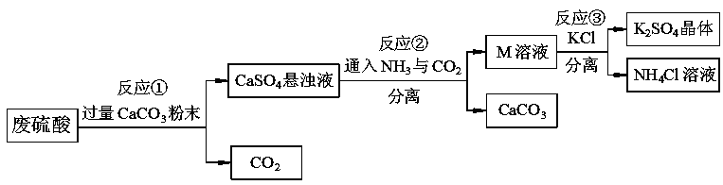
物质 | KCl | K₂SO₄ | NH₄Cl | (NH₄)₂SO₄
溶解度/g（20℃） | 34.2 | 11.1 | 37.2 | 75.4.5
(1)生产上将CaCO₃研成粉末的目的是______________________________________。
(2)上述流程中，除可综合利用CO₂外，还可循环使用的物质是_____________(填写化学式)
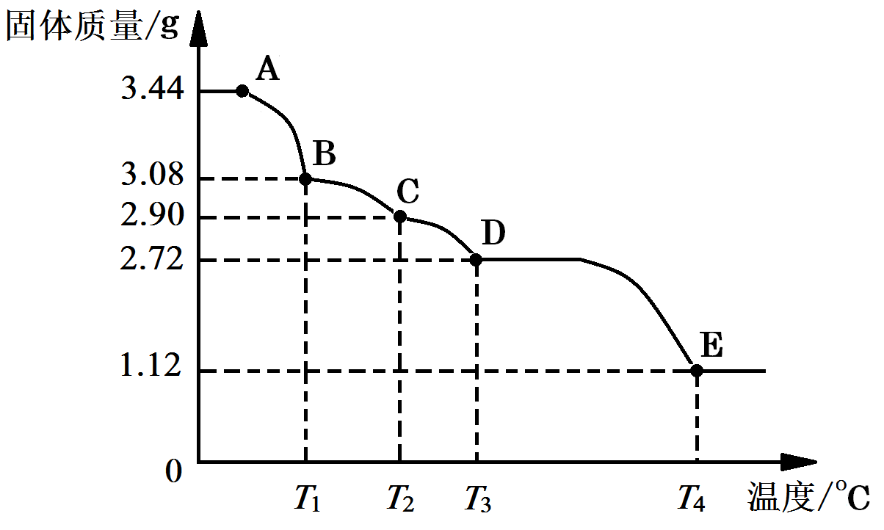
(3)反应③中相关物质的溶解度如下表所示。反应③在常温下能实现的原因是 。
(4)洗涤反应③所得晶体不用水而用饱和K₂SO₄溶液的目的是_______________________；检验此晶体是否洗涤干净的方法是__________________________________________。
25. CaSO₄·2H₂O受热会逐步失去结晶水。取纯净的CaSO₄·2H₂O固体3.44 g进行加热，测定固体质量随温度的变化情况如右图所示。C点固体的化学式是________________。T₃～T₄温度段加热固体所产生的气体是形成酸雨的主要物质之一，则D～E段发生反应的化学方程式为___________________。
三、实验题(本题包括4个小题，共20分)
26. 市售浓硝酸的质量分数为65%，密度为1.4 g/cm³，要配制30%稀硝酸500 mL，还需要查阅的数据是__________。若配制过程中不使用天平，则必须要计算的数据是_____________，必须要使用的仪器是___________________。
27. 实验室利用下图装置测量锌的相对原子质量。a g锌与H₂SO₄反应(设锌全部参加反应，产生气体在量程范围内，气体的密度为0.089 3 g/L) 请回答下列问题。
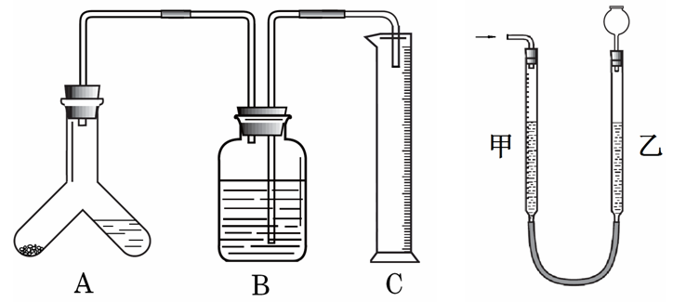

(1)检验该装置的气密性的方法是 。
(2)实验结束，恢复到室温后测定C中收集到液体的体积为V L，则锌的相对原子质量表达式为 。如果锌的质量是准确的，但实际测得锌的相对原子质量偏大的可能原因是 。
(3)若气体测量装置部分改为右图甲、乙管的装置，要保证容器内气压与大气压一致的操作是 ，读数时注意视线 。
28. 实验室里用未知浓度的50 mL NaOH溶液和适量CO₂气体反应制备纯Na₂CO₃(已知当过量CO₂气体通入NaOH溶液中极易生成NaHCO₃，且无明显现象)于是有同学设计了如下实验方案：
①将50 mL NaOH等分成两份，分别盛放在烧杯A、B中。②向A中通入过量CO₂气体。
③将A、B两烧杯中的液体混合后蒸干、灼烧。
(1) 步骤②中发生反应的化学方程式为：______________________________________。
(2) 步骤③中发生反应的化学方程式为：______________________________________。
(3)如果向50 mL NaOH溶液中通入过量CO₂，再将溶液蒸干、灼烧，该方法与以上方法相比有何不足：_______________________________________。
29．茶叶中含有丰富的有机物和无机物。某化学研究小组测定茶叶中钙元素含量的实验方案如下：(已知茶叶中铝、铁元素对钙离子的测定有影响，所以要预先除去，溶液中铝离子、铁离子完全转化为氢氧化物沉淀的pH在6左右，加热有利于沉淀聚沉)
①称取100 g干燥的茶叶，充分灼烧使茶叶灰化，再用研钵磨细后移入烧杯中，然后加入200 mL盐酸，搅拌、过滤、洗涤。 ②向步骤①所得滤液中逐滴加入稀氢氧化钠溶液，调节溶液的pH为6～7左右，再加热煮沸30 min，过滤后得到滤液和沉淀。 ③向步骤②所得的滤液中加入1.59 g无水碳酸钠，充分搅拌，待充分反应后，过滤，洗涤，过滤后得到滤液和沉淀。 请回答下列问题。
(1) 步骤①中灼烧灰化的目的是_____________________________________________。
(2)步骤②中加热煮沸30 min的目的是 。
(3)计算茶叶中钙元素的含量还需要测定的数据是 。
(4)步骤③中无水碳酸钠的用量“1.59 g”是 (填“适量”“过量”或“不足量”)
- 计算题(本题包括2个小题，共10分)
30．燃烧1.0 m³天然气(CH₄)需10~12 m³空气(其中氧气的体积分数为21%)，燃烧1.0 m³液化气需30 m³空气。已知，在相同温度和压强下，1.0 m³空气中N₂分子和O₂分子总数和1.0 m³ CH₄中的分子数，以及1.0 m³液化气中的分子总数相等。燃烧1.0 m³ CH₄需10 m³空气，则氧气过量多少倍？

31．铝镁合金因密度小、强度高、刚性好等特点，在人类生活中应用广泛。某兴趣小组的同学对编号为①、②的两种铝镁合金样品进行了如下实验。
已知：镁能与酸反应，但不能与碱溶液反应；铝既能与酸反应，又能与氢氧化钠等碱溶液反应，化学方程式为: 2Al+2NaOH+2H₂O = 2NaAlO₂+3H₂↑，NaAlO₂溶液与二氧化碳反应能产生氢氧化铝沉淀，后者经过滤、洗涤、灼烧后生成相应氧化物。
(1)取质量为m₁的样品①和过量的氢氧化钠溶液反应，然后过滤；再向滤液中通入过量的二氧化碳气体，将所得沉淀过滤、洗涤、烘干、灼烧，所得固体的质量仍为m₁。求样品①中铝的质量分数。

(2)取不同质量的样品②分别和30 g相同浓度的盐酸反应，所取合金质量与产生气体体积(气体的密度为0.089 3 g/L)如下表所示：
实验序号 | a | b | c
合金质量/mg | 510 | 765 | 918
气体体积/mL | 560 | 672 | 672
求：① 盐酸中溶质的质量分数。②合金中铝镁的质量比。

附加题
1.某同学为了研究生石灰(CaO)露置于空气中变质的情况，设计了如下实验：
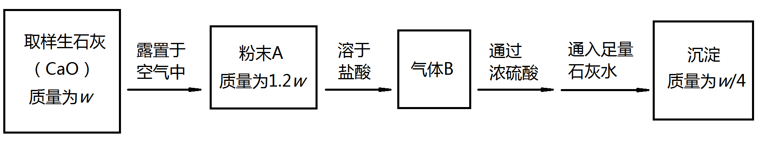
请通过计算推断粉末A的成分，并计算粉末A中CaO的质量分数。

2．某液化气由两种含量相近的可燃性气体组成，二者的分子式均可表示为C_{n}H_{2n+2}，且n值仅相差1。这两种气体燃烧的化学方程式可表示为：
C_{n}H_{2n+2} +(1.5n+0.5)O₂ = nCO₂ +(n+1)H₂O
请根据燃烧1.0 m³该液化气消耗30 m³空气，求该液化气中两种组分的分子式。

